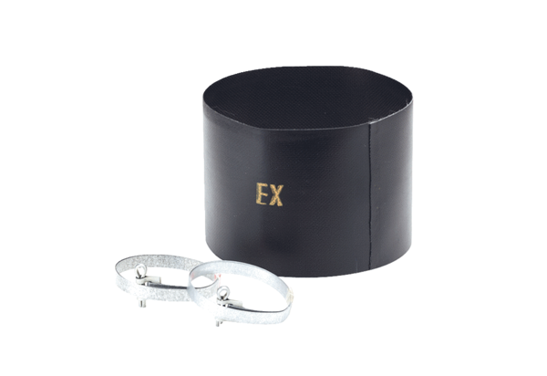Fleksibilna obujmica ELM 16 ExJedinica za pakiranje: 1 komAsortiman: C
Broj artikla: 0092.0247Proizvođač: MAICO

